# 羽毛球协会小程序手册

## 一 项目介绍

羽毛球协会活动小程序：可以帮助协会更好地管理活动和会员，提高活动质量和参与度。可以提供以下功能：

1. 活动发布：协会可以在小程序上发布羽毛球活动信息，包括活动时间、地点、费用等。

2. 报名管理：会员可以在小程序上报名参加活动，管理员可以查看报名情况并进行管理。

3. 活动签到：活动当天，会员可以在小程序上进行签到，管理员可以查看签到情况。

4. 活动评价：活动结束后，会员可以在小程序上对活动进行评价，管理员可以查看评价情况并进行改进。

5. 会员管理：管理员可以在小程序上管理会员信息，包括添加、删除、修改等操作。

6 数据统计：管理员可以在小程序上查看活动报名情况、签到情况、评价情况等数据统计信息，以便进行活动规划和改进。

6 个人中心：用户可以在个人中心查看自己的活动报名记录、签到记录等信息。

7．打卡模块：可以帮助社区居民记录和评比每天的锻炼，训练活动。通过完成一个个小目标帮助大家更好地管理自己的时间和目标。

本项目前后端完整代码包括公告通知，运动常识，活动分类与列表，活动报名与评价，打卡项目列表，打卡排行与每日动态，我的活动报名，我的每日打卡；后台打卡项目管理，打卡记录管理与导出，后台活动与报名管理，报名审核与数据导出等功能，活动组织方可以自定义要填写的内容，比如姓名、性别、年龄，身份证、手机号等。采用腾讯提供的小程序云开发解决方案，无须服务器和域名。

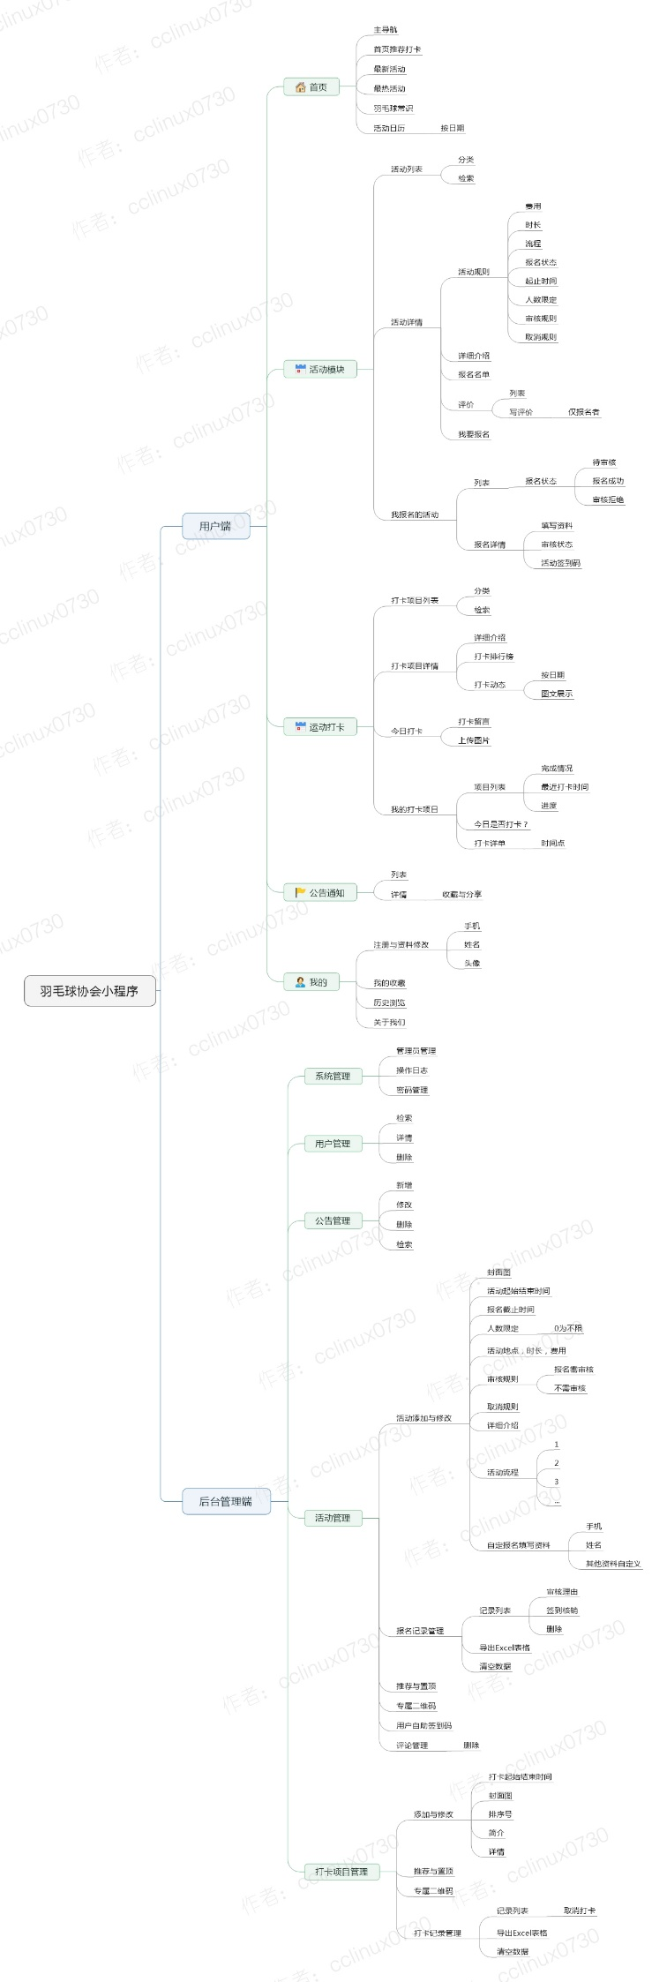

## 二 技术选型

* 本项目基于微信小程序平台进行开发。
* 采用腾讯专门的小程序云开发技术，云资源包含云函数，数据库，带宽，存储空间，定时器等，资源配额价格低廉，无需域名和服务器即可搭建。
* 小程序本身的即用即走，适合中小型网络应用的使用场景，也适合快速开发迭代。
* 云开发技术采用腾讯内部链路，没有被黑客攻击的风险，不会 DDOS攻击，节省防火墙费用，安全性高且免维护。
* 资源承载力可根据业务发展需要随时弹性扩展。

## 三 部署准备

1. 微信小程序开发基础知识

<https://developers.weixin.qq.com/miniprogram/dev/framework/quickstart/>

2. 小程序云开发基础知识

<https://developers.weixin.qq.com/miniprogram/dev/wxcloud/basis/getting-started.html>

<https://developers.weixin.qq.com/miniprogram/dev/wxcloud/quick-start/miniprogram.html>

3. Node.js基础知识

<https://www.runoob.com/nodejs/nodejs-tutorial.html>

4. NPM基础知识

<https://www.runoob.com/nodejs/nodejs-npm.html>

## 四 部署步骤

### 1．源码导入

打开并登录微信开发者工具，选择【导入项目】，指定源码目录，填入 AppID，后端服务选择“微信云开发”并勾选同意"云开发服务条款"，点击确定后，即可搭建起本小程序项目：

注意：AppID填写您已经申请的小程序的AppID，不能使用测试号 (测试号无法开通云开发)

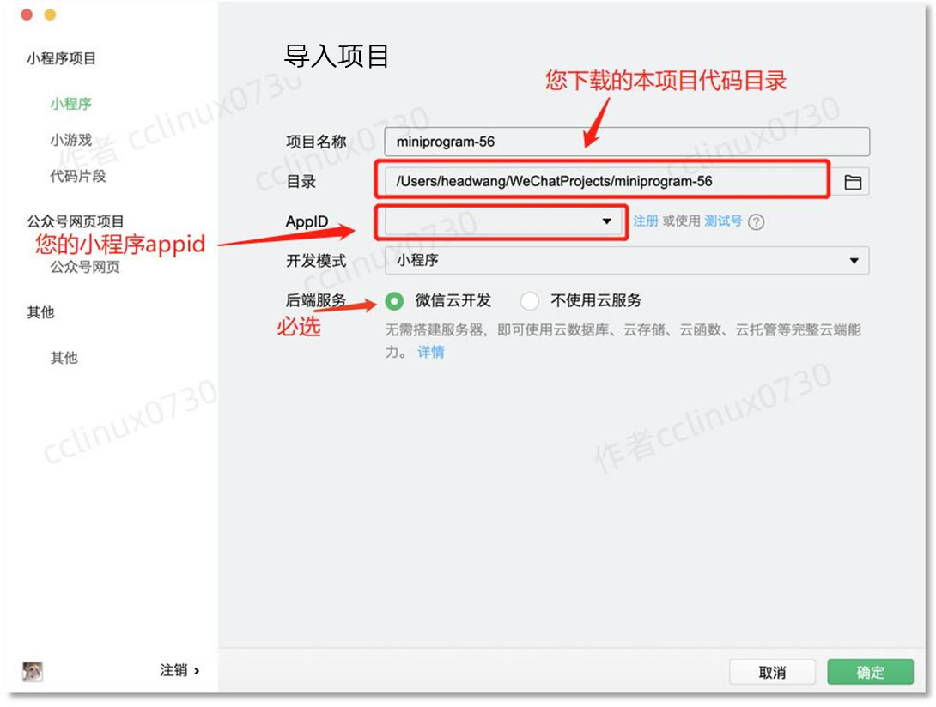

### 2．开通云开发，创建环境，拷贝云环境ID

● 在使用云开发能力之前，需要先开通云开发（按以下步骤开通，更多详情请参考官方文档）。

● 在开发者工具的工具栏左侧上部，点击 【云开发】 按钮即可打开云开发控制台，根据提示开通云开发，并且创建一个新的云开发环境。



每个环境相互隔离，拥有唯一的环境 ID (拷贝此ID，后面配置 四.3，四.5会用到)，包含独立的数据库实例、存储空间、云函数配置等资源。

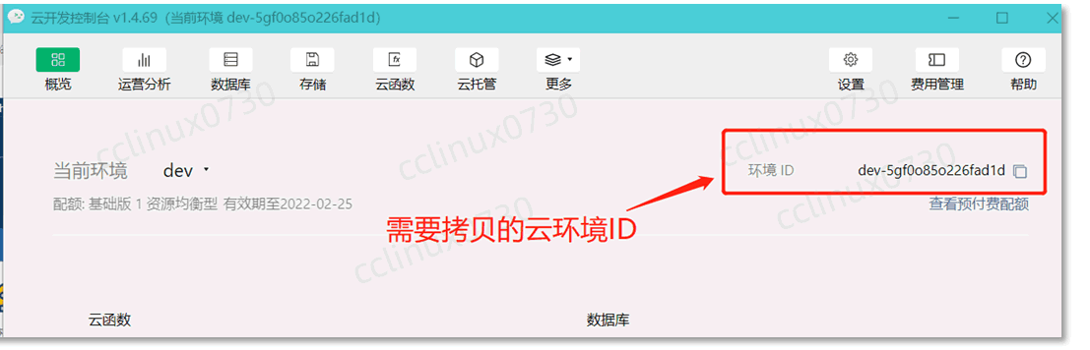

### 3．云函数及业务配置

本项目使用到了一个云函数mcloud，在目录cloudfunctions下

打开cloudfunctions/mcloud/config/config.js文件，使用【章节四.2】拷贝的云环境ID，进行如下配置（大约第4行）

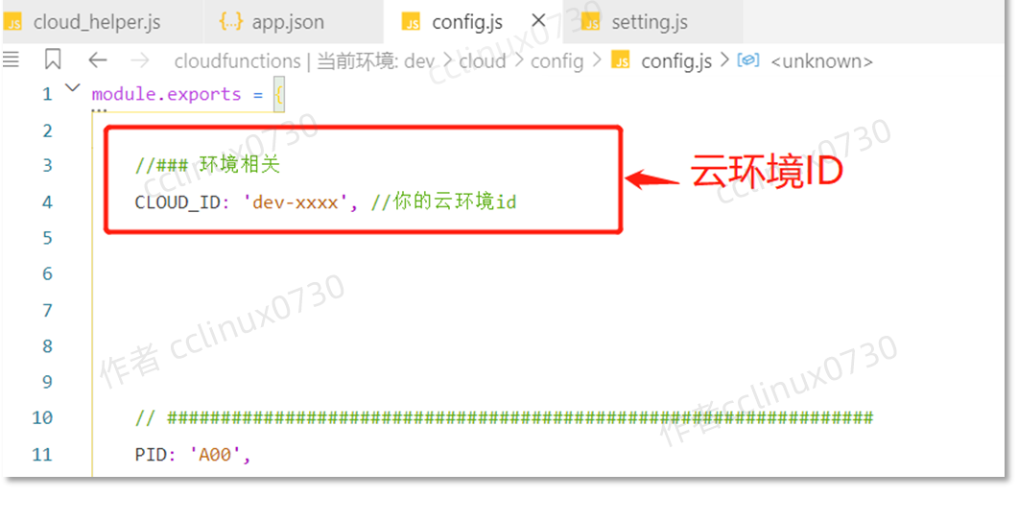

### 4．云环境选择

点击本项目根目录下的cloudfunctions目录①，右键选择当前环境②（章节四.2创建的云环境③），如下图：

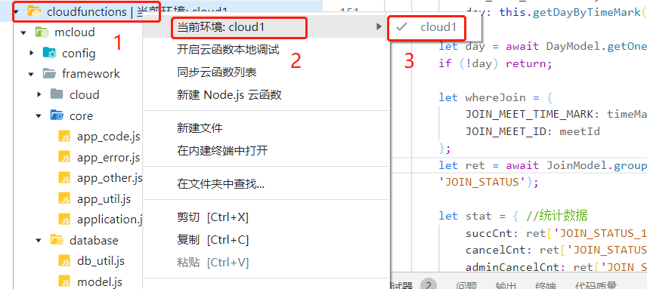

### 5．云函数上传及参数配置

点击云函数目录mcloud，右键上传（选择上传并部署：云端安装依赖），如下图：

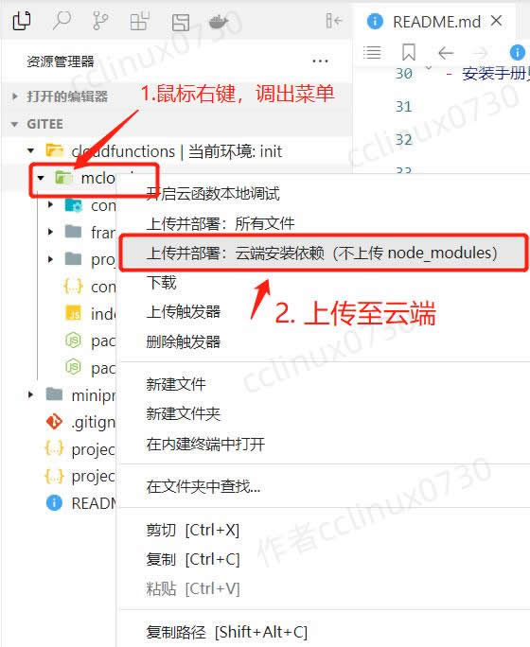

上传云函数的过程可能持续十几秒~几十秒钟，请耐心等待，若提示失败可以多上传几次，直至成功为止。

上传完毕之后，在开发者工具的工具栏左侧上部，点击 【云开发】 按钮即可打开云控制台，如下图：



打开云开发控制台，点击【云函数】按钮，如下图：

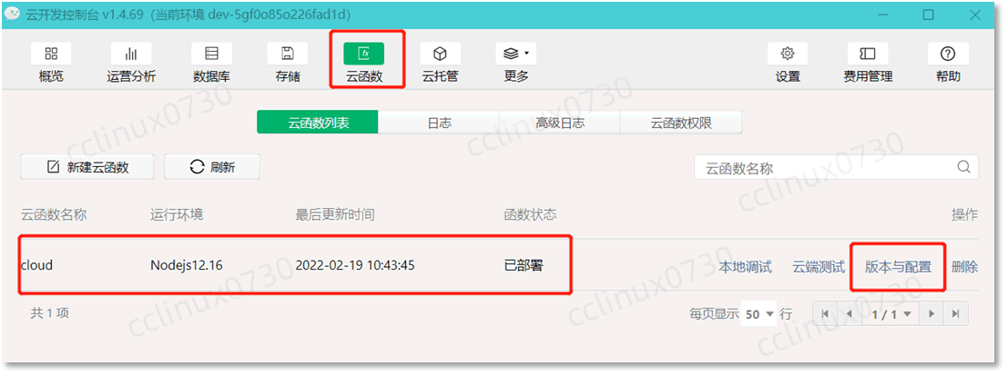

点击【版本与配置】，选择当前云函数版本 点击【配置】，

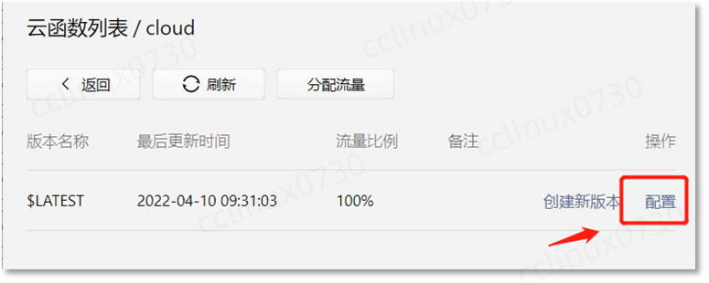

按如下参数进行配置：

|  |
| --- |
| [内存配置] =>256M  [超时时间] => 60秒  服务端时间时区环境变量  [TZ] =>Asia/Shanghai |

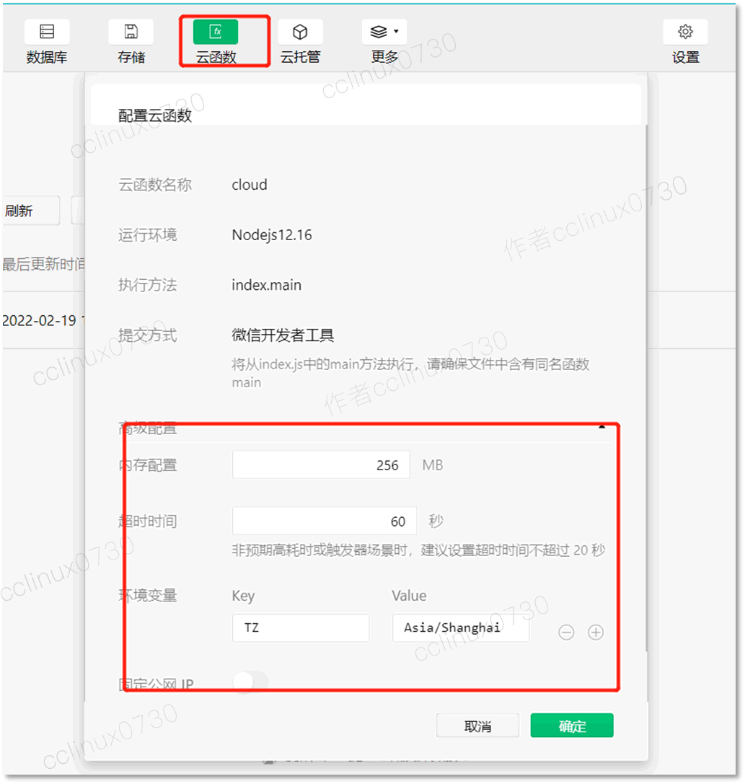

### 6. 小程序端配置

小程序端目录为miniprogram下

打开miniprogram/setting/setting.js文件，使用【章节四.2】拷贝的云环境ID，配置云环境ID（大约第3行）

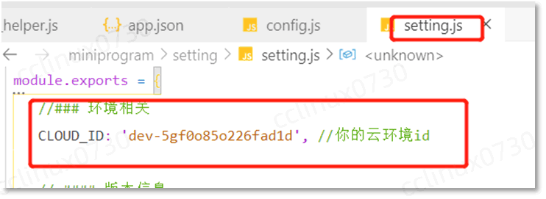

至此全部配置完毕， 点击开发者工具上部【编译】按钮待编译完成，系统即可正常运行。

系统搭建好之后都是初始化状态，没有实际业务数据，您要根据你自己经营的实际情况，在后台管理系统录入各项业务数据和设置，具体操作请参考【章节五】

### 7. 微信开发者工具版本及基础库要求

因为本小程序用到小程序比较新的功能和组件，需要【微信开发者工具】和【基础库】支持。请保持微信开发者工具升级到最新版本，同时确保【调试基础库】在 【2.30.0】，如下图：

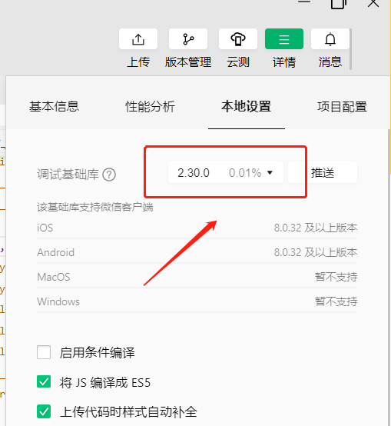

## 五. 后台管理功能

* 系统搭建起来后，各项数据未录入，而本平台提供了丰富全面的后台管理功能，可以对各项数据记录和用户记录进行增删查改操作。后台管理功能是小程序模块的一部分，可以在手机上进行管理，也可以在微信PC端使用，方便随时随地管理小程序数据。
* 系统初次搭建完毕之后，有一个默认超级管理员，用户名为：admin，密码为：123456， 请及时登录管理后台修改密码和新增其他普通管理员。
* 如何进入？

在已经搭建好的小程序，点击底部菜单【我的>设置】，会弹出后台管理菜单，点击进入：

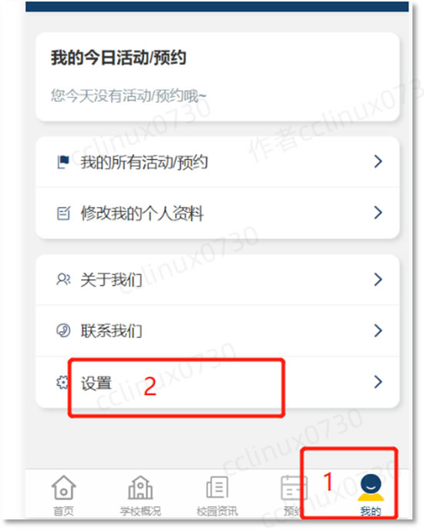

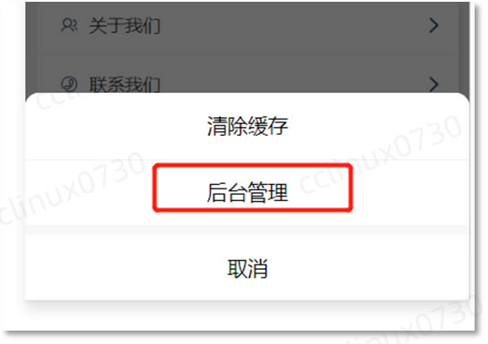

即可进入如下后台管理界面：

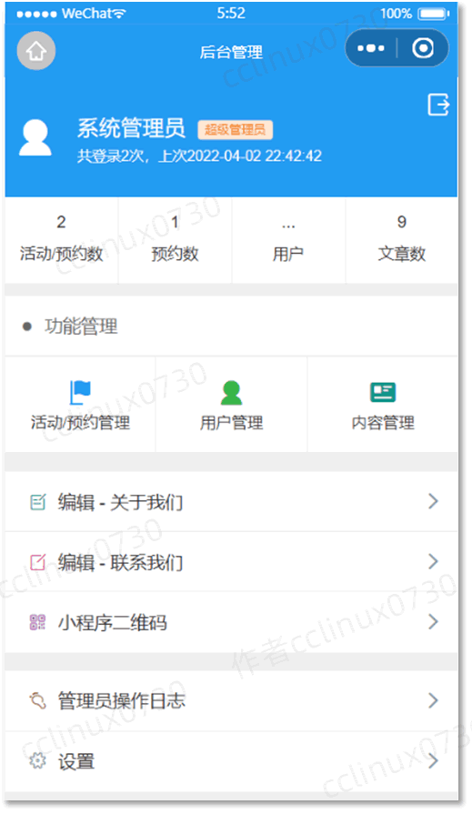

即可对本系统各项个功能进行管理。

## 六. 部署中的注意事项和常见问题

1. 在本地做的任何配置文件或者其他文件的修改，请及时上传至云端（参考 章节四.5），否则不会生效。

如上传了还未生效，多上传几次即可，上传过程一般持续十几秒~几十秒， 请耐心等待。

上传成功后，后点击开发者工具右上角【消息】按钮，

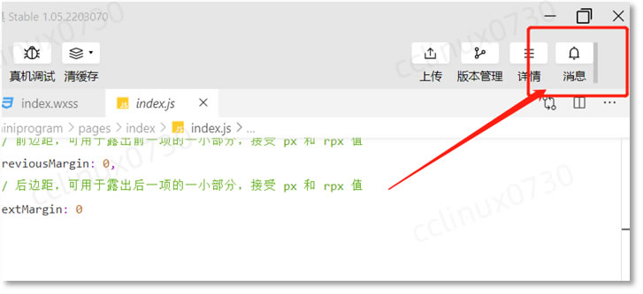

会见到有如下信息：

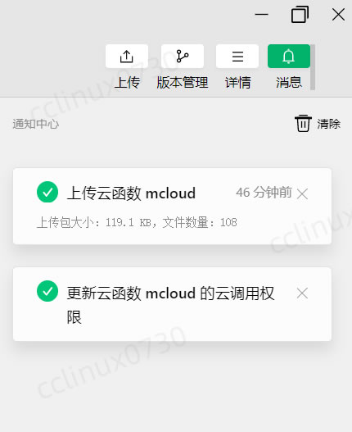

2. 如有提示“系统打盹了”，“系统繁忙”， “找不到CLOUD_ID”等，请仔细对照以下步骤检查：

* 云函数是否已经上传
* 云环境ID是否做好了配置
* 修改配置文件后是否已经上传

如上述检查无误，请多上传几次即可（参考步骤 章节四.5）。

3. 上传有如下提示，属于正常，无须理会：

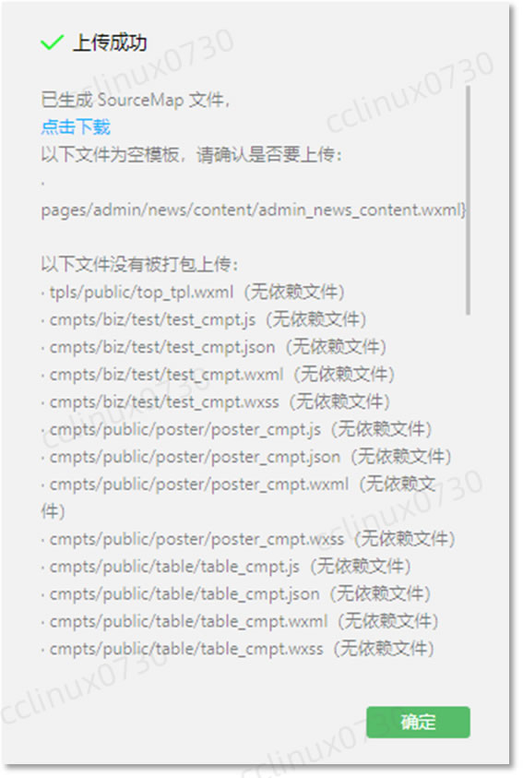

4.代码质量栏有如下提示，属于正常情况，无须处理：

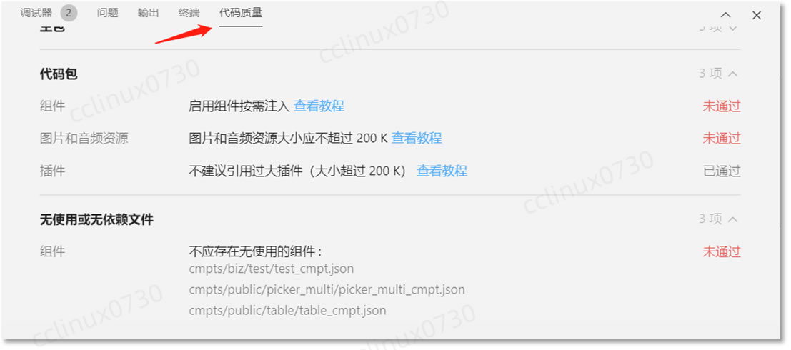

5．上传云函数 cloud失败 Error: 请在编辑器云函数根目录(cloudfunctionRoot)选择一个

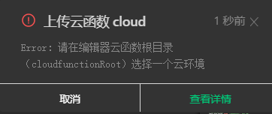

请按 章节四.4 处理

## 七. 在线演示与体验



## 八. 作者开发交流

如有疑问，欢迎骚扰联系我：开发交流，技术分享，问题答疑，功能建议收集，版本更新通知，安装部署协助，小程序开发定制等。

我的微信: cclinux0730

